ĐẠI HỌC QUỐC GIA HÀ NỘI

TRƯỜNG ĐẠI HỌC KHOA HỌC TỰ NHIÊN

**KHOA TOÁN – CƠ – TIN HỌC**

**Nguyễn Thế Hợp**



**TRAIN YOUR BRAIN**

**WITH PUZZLE GAMES**

Ngành: Máy tính và khoa học thông tin

(Chương trình đào tạo chuẩn)

**Hà Nội - 2021**

ĐẠI HỌC QUỐC GIA HÀ NỘI

TRƯỜNG ĐẠI HỌC KHOA HỌC TỰ NHIÊN

**KHOA** **TOÁN – CƠ – TIN HỌC**

##### Nguyễn Thế Hợp

**TRAIN YOUR BRAIN**

**WITH PUZZLE GAMES**

Ngành: Máy tính và khoa học thông tin

(Chương trình đào tạo chuẩn)

##### Cán bộ hướng dẫn: PGS.TS Nguyễn Thị Hồng Minh

**Hà Nội - 2021**

hhhh

Mục lục

**1.** **Giới thiệu** 5

**2.** **Thiết kế hệ thống trò chơi** 6

**2.1.** **Hệ thống phân loại trò chơi theo kỹ năng** 6

**2.1.1.** **Kỹ năng ghi nhớ** 6

**2.1.2.** **Kỹ năng suy luận và tưởng tượng** 6

**2.1.3.** **Kỹ năng quan sát và phản ứng** 6

**2.1.4.** **Sự phối hợp của các kỹ năng** 7

**2.2.** **Hệ thống tính điểm, xếp hạng người chơi** 7

**2.3.** **Tổng quan về phát triển trò chơi** 8

**2.3.1.** **Đội ngũ phát triển** 8

**2.3.2.** **Hiểu biết lĩnh vực** 8

**2.3.3.** **Ý tưởng trò chơi** 8

**2.3.4.** **Tiến trình phát triển trò chơi** 8

**2.3.5.** **Công nghệ sử dụng (Lập trình)** 9

**3.** **Kết quả đạt được** 9

**4.** **Tổng kết** 12

**5.** **Tài liệu tham khảo** 12

# **Lời cảm ơn**

Đầu tiên, em xin gửi lời cảm ơn chân thành đến giảng viên hướng dẫn là *PGS.TS.Nguyễn Thị Hồng Minh* đã giúp đỡ và hướng dẫn em trong quá hình hoàn thành bài báo cáo tiểu luận.

Tiếp đến, em xin cảm ơn các thầy cô thuộc khoa Toán – Cơ – Tin học của trường ĐH Khoa học tự nhiên đã tạo điều kiện thuật lợi để em có cơ hội được tìm hiểu và làm báo cáo về đề tài này.

Do kiến thức và kỹ năng làm tiểu luận của bản thân em còn có nhiều điểm hạn chế nên bài làm chưa được tốt. Em mong nhận được sự chỉ dẫn và đóng góp của các thầy cô để bài tiểu luận này được hoàn thiện hơn.

Kính chúc các thầy cô luôn vui vẻ, nhiệt huyết và thành công!

Bản năng cơ bản của con người là hoàn thành công việc một cách hoàn hảo và việc đó thường khiến chúng ta hạnh phúc. Về cơ bản, con người mua một sự kết hợp hoàn chỉnh nhất định cho các dữ kiện rải rác. Sự hài lòng của việc hoàn thành các mảnh rải rác mang lại cho chúng tôi niềm vui lớn. Vì vậy, nhiều người đã bỏ thời gian và công sức vào các câu đố, và họ đạt được sự hài lòng mạnh mẽ.

# **Giới thiệu**

Giáo dục trực tuyến có một vài vấn đề như sau:

* Thứ nhất, hiệu quả giáo dục trở nên yếu hơn so với giáo dục văn bản gốc vì không có hướng dẫn cụ thể, thực hành cho nghiên cứu.
* Thứ hai, học sinh có thể mất hứng thú học tập vì không có sự tương tác hoặc năng động như bầu không khí giáo dục thực sự.

Từ những điều phân tích phía trên, chúng ta có thể phát triển song song một hệ thống các “trò chơi giáo dục”, góp một phần giải quyết các vấn đề của việc giáo dục trực tuyến. Tài liệu này tập trung vào việc xây dựng và áp dụng các trò chơi câu đố vào việc làm tiền đề cho sự phát triển của hệ thống “trò chơi giáo dục”.

**Trò chơi giáo dục** ở đây là sự kết hợp hài hòa giữa hiệu ứng "vui vẻ" của một trò chơi và hiệu ứng "học tập" của giáo dục. Vừa đáp ứng nhu cầu giải trí của mọi người cũng như củng cố thêm một số kỹ năng như tư duy, phản ứng, quan sát,…được tốt hơn.

Tài liệu đề xuất một hệ thống “trò chơi giáo dục” để cung cấp kiến ​​thức thông qua các kỹ năng. Có ba mục tiêu khác nhau như sau. Đầu tiên, tài liệu đề xuất hệ thống phân cấp theo các kỹ năng khác nhau của con người như kỹ năng ghi nhớ, kỹ năng suy luận tượng tượng, ky năng quan sát phản ứng. Điều này cho phép người dùng tập trung hơn vào từng loại kỹ năng muốn rèn luyện. Thứ hai, hệ thống tính điểm và phân cấp, ghi lại kết quả của các trò chơi, tạo sự hứng thú và động lực tinh thần cho người chơi. Cuối cùng, sự thuận tiện và dễ dàng sử dụng của giao diện giúp người dùng dễ dàng tập trung hơn vào các trò chơi, đồng thời có trải nghiệm tốt hơn. Ở mục này, tài liệu cũng đề cập đến các nguyên tắc phát triển trò chơi nói chung và các công cụ kiến thức cần thiết để phát triển hệ thống này nói riêng.

# **Thiết kế hệ thống trò chơi**

## **Hệ thống phân loại trò chơi theo kỹ năng**

Các trò chơi thường tập trung vào việc rèn luyện một số kỹ năng chính, có thể chia ra làm ba loại riêng rẽ: kỹ năng ghi nhớ, kỹ năng tưởng tượng và suy luận, kỹ năng quan sát phản ứng.

### **Kỹ năng ghi nhớ**

Các trò chơi câu đố giúp cho tâm trí hoạt động và làm việc. Đặc biệt đối với trí nhớ ngắn hạn. Các trò chơi này đòi hỏi người chơi phải ghi nhớ nhiều trạng thái trong một thời gian nhất định để đưa ra được kết quả chính xác. Việc thực hiền các ghi nhớ và liên kết chúng lại với nhau đem đến nhiều lợi ích tích cực cho não bộ. Một vài lợi ích có thể kể đến như:

* Hiệu suất tốt hơn vì bạn lưu giữ và tìm hiểu thông tin mới tốt hơn.
* Cải thiện tổ chức và khả năng ghi nhớ mọi thứ ở đâu. Điều này sẽ giúp não bộ của bạn ghi nhớ một cách khoa học, logic và gọn gàng hơn.

Tùy thuộc vào mức độ khó hay dễ và tùy thuộc vào từng loại trò chơi cụ thể mà kỹ năng ghi nhớ cần nhiều hay ít. Tuy nhiên hầu hết các trò chơi câu đố đều yêu cầu người chơi phải có kỹ năng này.

### **Kỹ năng suy luận và tưởng tượng**

Một số trò chơi yêu cầu sự tưởng tượng trừu tượng về các vấn đề. Các trạng thái của trò chơi không được thể hiện trực quan cho người dùng thấy qua từng bước đi, thay vào đó người dùng sẽ phải tự hình dung và tưởng tượng trong đầu về các nước đi, giả lập và suy luận các bước đi tiếp theo. Khi rèn luyện loại kỹ năng này, người dùng sẽ thu được những thành quả nhất định:

* Tăng khả năng suy luận trừu tượng.
* Việc suy luận về nhiều khả năng và trạng thái của trò chơi cũng giúp người chơi tăng tính khái quát của não bộ, kiểm soát được nhiều khía cạnh của một vấn đề hơn.
* Đồng thời với các điểm trêm, rèn luyện loại kỹ năng này cũng giúp tăng khả năng ghi nhớ.

Ví dụ trò chơi N-puzzle. Người chơi phải tưởng tượng và hình dung được các nước đi, mỗi nước đi phải hình dung ra các nước đi tiếp theo để lắp ghép được đúng các mảnh ghép. Người chơi hoàn toàn phải tự tượng tượng về các nước đi trong đầu vì không thể đi thử được.

### **Kỹ năng quan sát và phản ứng**

Nhiều loại trò chơi câu đố cần sự phối hợp giữa mắt và tay. Thông qua các trò chơi này, khả năng kết nối những gì mắt thấy và cách phản ứng của tay sẽ được rèn giũa tốt hơn.

Đặc biệt dưới áp lực của thời gian, người chơi cần hoàn thành trong thời gian nhanh nhất có thể, điều này sẽ thúc đẩy phản xạ người chơi một cách tự nhiên, làm cho sự điều hành của não bộ đến các bộ phận cơ thể được thúc đẩy nhanh hơn, tạo cho người chơi sự phản ứng tốt hơn trước các sự kiện

### **Sự phối hợp của các kỹ năng**

Hầu hết các trò chơi không chỉ yêu cầu một kỹ năng duy nhất, mà là sự tổng hợp của nhiều kỹ năng lại với nhau.

Ví dụ trò chơi mã đi tuần, đòi hỏi người chơi phải có trí tưởng tượng về bàn cờ, cùng với đó là sự ghi nhớ về các nước đã đi để tránh đi nhầm vào ô đã đi, thêm sự suy luận tính toán để hoàn thành được một chu trình đúng. Ở một phiên bản nâng cấp hơn như trong chương trình siêu trí tuệ. Mỗi nước đi của người chơi phải điền thêm một con số, sao cho khi kết thúc thì tổng giá trị các ô theo hàng và cột của bàn cờ phải cùng bằng một giá trị cho trước. Điều này sẽ gia tăng độ khó của trò chơi lên nhiều lần. Yêu cầu trí nhớ tốt hơn, sự tính toán tốt hơn và khả năng suy luận cũng phải tốt hơn rất nhiều để hoàn thành trò chơi.

Ngoài những kỹ năng chính như sự phân loại trên, các trò chơi còn cũng rèn luyện các kỹ năng khác cho người chơi. Cụ thể như:

* Sự tập trung: Để hoàn thành được các câu đố, người chơi phải kết hợp các kỹ năng, tập trung sự suy nghĩ và phản ứng vào câu đố. Điều này sẽ giúp người chơi rèn luyện khả năng tập trung vào một vấn đề, giành mọi khả năng của cơ thể để cố gắng giải quyết vấn đề. Điều này sẽ cực kỳ hữu hiệu với trẻ em. Các chuyên gia về phát triển trẻ em nói rằng bạn có thể mong đợi con mình tập trung trong khoảng 2-5 phút so với tuổi của chúng. Điều đó có nghĩa là một đứa trẻ 3 tuổi có thể tập trung vào một nhiệm vụ trong 6 đến 15 phút trong khi một đứa trẻ 4 tuổi có thể kéo dài 8 đến 20 phút. Chú ý bao gồm khả năng tập trung vào một việc trong một khoảng thời gian dài. Làm việc với một câu đố cho đến khi hoàn thành cho phép trẻ em có cơ hội làm một nhiệm vụ mà không bị gián đoạn.
* Kỹ năng giải quyết vấn đề: Các câu đố đều có mục tiêu rõ ràng để đạt được. Khi người chơi thực hiện các trò chơi, họ phải thực hiện từng bước, tìm ra giải pháp hợp lý và quyết định sử dụng giải pháp nào. Điều này lặp lại nhiều lần sẽ giúp tư duy giải quyết vấn đề tốt hơn.

## **Hệ thống tính điểm, xếp hạng người chơi**

Rất nhiều nghiên cứu đã chỉ ra rằng hệ thống xếp hạng người chơi sẽ thúc đẩy người chơi cố gắng đạt một kết quả tốt hơn để ghi tên mình vào bảng xếp hạng những người chơi giỏi nhất. Bản năng của con người, muốn thể hiện mình hơn, muốn chứng minh bản thân. Khi mọi trò chơi được đánh giá dựa trên kết quả và thời gian hoàn thành game, hệ thống dễ dàng sắp xếp người chơi theo thứ tự từ cao đến thấp. Mọi người sẽ biết vị trí của mình ở trong hệ thống, từ đó sẽ một phần đánh giá được các kỹ năng của bản thân và biết mình cần rèn luyện thêm những kỹ năng nào.

## **Tổng quan về phát triển trò chơi**

Thiết kế trò chơi là nghệ thuật áp dụng thiết kế và thẩm mỹ để tạo ra một trò chơi nhằm tạo điều kiện tương tác giữa người chơi và trò chơi (Wikipedia 2017). Điểm khởi đầu để thiết kế trò chơi tốt là một đội ngũ sáng tạo và ý tưởng trò chơi hay.

### **Đội ngũ phát triển**

Có nhiều sự đóng góp từ nhiều lĩnh vực phía sau sự phát triển của trò chơi. Những lĩnh vực chính có thể kể đến như: Khoa học máy tính, nghệ thuật, thiết kế, tâm lý học.

Trong thực tế, ứng với mỗi lĩnh vực này sẽ có những người phụ trách những công việc nhất định trong một đội phát triển trò chơi.

* Nhà thiết kế (Designer): Chịu trách nhiệm thiết kế đồ họa cho trò chơi.
* Lập trình viên (Programmer): Triển khai lập trình trò chơi.
* Quản lí sản phầm (Project Manager): Quản lí tiến độ và phân công nhiệm vụ cho các thành viên trong đội ngũ phát triển.
* Quản lí chất lượng và kiểm thử (QA & Tester): Kiếm tra chất lượng sản phẩm. Phát hiện lỗi
* Chuyên gia “miền” (Domain expert): Nghiên cứu các kiến thức về lĩnh vực nội dung của trò chơi.
* Nhà sản xuất (Producer): Chịu trách nhiệm sản xuất trò chơi
  + 1. **Hiểu biết lĩnh vực**

Các trò chơi sẽ phải luôn có xoay quanh về một vấn đề hay nội dung nào đó. Và để phát triển một trò chơi thành công, đội ngũ phát triển phải có sự am hiểu về lĩnh vực mà trò chơi nói đến. Cụ thể hơn ở đây, khi phát triển các trò chơi câu đố, chúng ta sẽ phải nghiên cứu đến ảnh hưởng, tác động của những trò chơi này đến mọi người như đã bàn luận ở mục trên. Biết được tính chất, đặc điểm cụ thể của từng loại trò chơi mà có thể phân loại một cách hợp lí. Hiểu biết về những điều trên sẽ giúp sự phát triển trò chơi phù hợp với người dùng hơn.

* + 1. **Ý tưởng trò chơi**

Như đã nói, các trò chơi luôn phải xuất phát với một ý tưởng. Đó là tiền đề cho mọi thứ trong quá trình phát triển trò chơi. Một ý tưởng hay sẽ có nhiều cơ hội để thành công hơn.

Ở đây ý tưởng mà tài liệu này trình bày rất rõ ràng, xây dựng một trang web với hệ thống các trò chơi câu đố mang tính giáo dục. Về ý tưởng cụ thể của từng trò chơi thì chưa phải là những trò chơi mới. Cụ thể mà tài liệu này triển khai là các trò chơi: Sudoku, N-Puzzle và trò chơi con mã đi tuần với sự cải tiến như trong trương trình Siêu trí tuệ (5).

* + 1. **Tiến trình phát triển trò chơi**

Thiết kế trò chơi là một quá trình làm việc nhằm giải quyết một thách thức hoặc vấn đề. Kết quả của quá trình thành công là một trò chơi. Các hành động được bao gồm trong các dự án phát triển phần mềm thông thường được đưa vào thiết kế trò chơi cả quá trình. Trong số những thứ khác, chúng bao gồm lịch trình, giai đoạn, sự phụ thuộc giữa các nhiệm vụ, hoạch định nguồn lực và quản lý rủi ro.

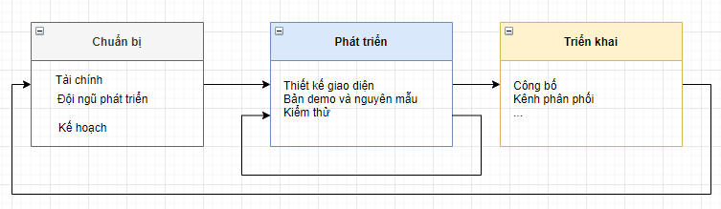

Hình 2.1: Tiến trình phát triển trò chơi

* + 1. **Công nghệ sử dụng (Lập trình)**

Để lập trình ra các trò chơi, việc xác định các công nghệ xử dụng cũng là một phần quan trọng. Điều này sẽ làm rõ tính khả thi của việc xây dựng trò chơi.

Trang web xây dựng trong tài liệu này sử dụng một số công nghệ như:

* ReactJs và Redux tổng quan cho xây dựng trang web.
* React-bootstrap được sử dụng để tăng tính thẩm mỹ cho các thành phần giao diện.
* Html canvas cho việc xây dựng các thành phần tương tác của người dùng với trò chơi.
* AWS amplify cho triển khai trang web
* Và một số công cụ phát triển phần mềm: Git, Webstorm IDE, GitHub

Các thuật toán được sử dụng để xây dựng ra các trò chơi: Thuật toán quay lui (backtracking), giải thuật vét cạn (brute force), thuật toán A*.

1. **Kết quả đạt được**

Trang web được triển khai, có thể truy cập tại:

<https://publish.djurchdqn9zlc.amplifyapp.com/>

Tài liệu và mã nguồn: <https://github.com/Puskin2911/brain-camp>

Một số hình ảnh minh họa giao diện trang web.

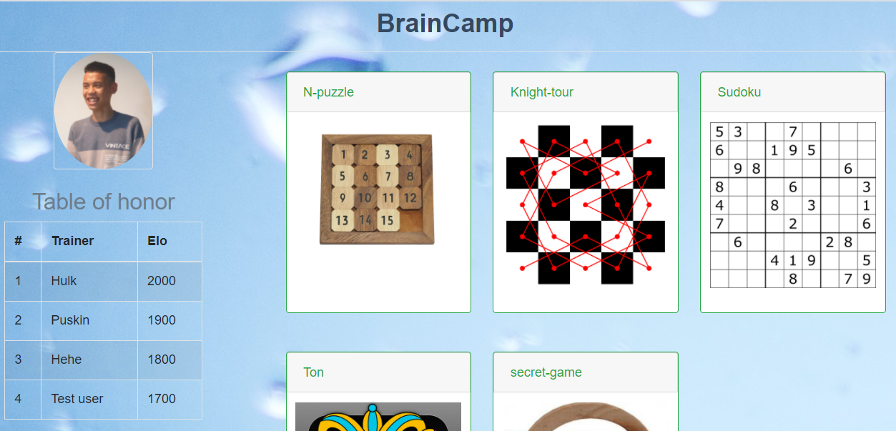

Hình 3.1: Tổng quan giao diện trang web

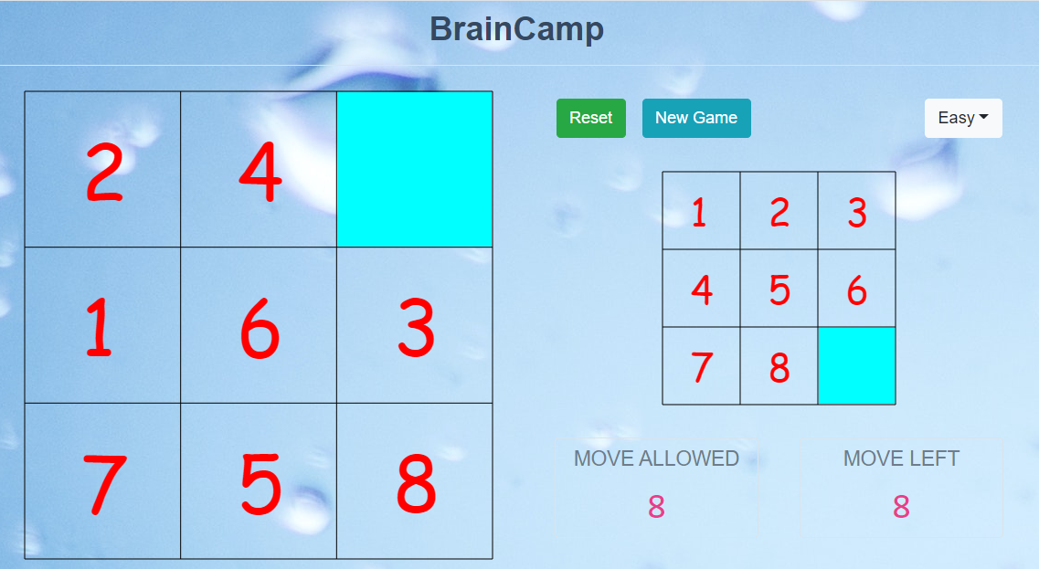

Hình 3.2: Trò chơi N-Puzzle mức dễ

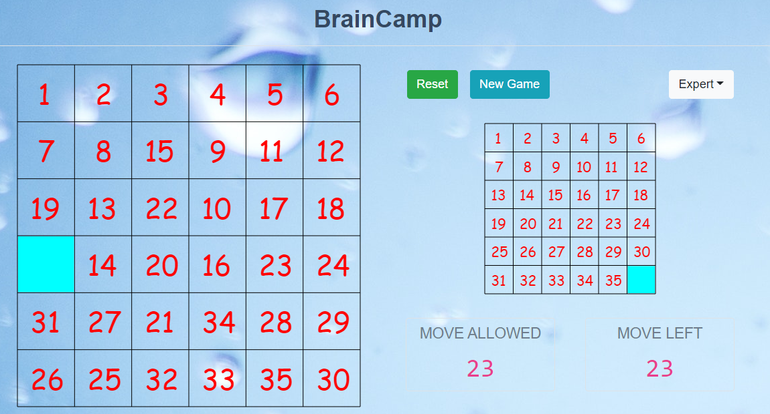

Hình 3.3: Trò chơi N-Puzzle mức khó

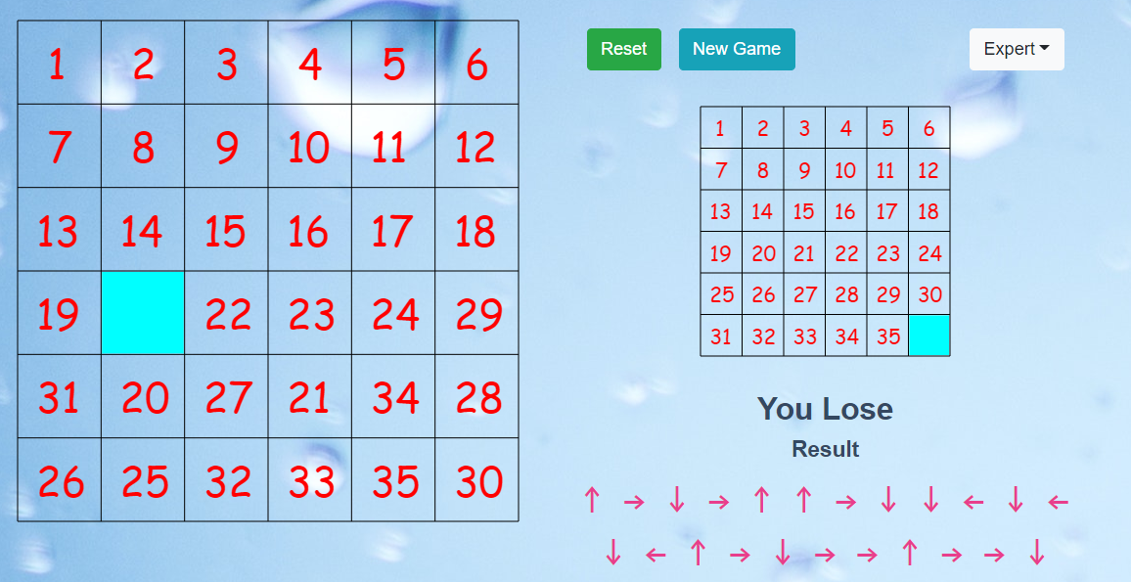

Hình 3.4: Trò chơi N-Puzzle với hướng dẫn sau khi kết thúc

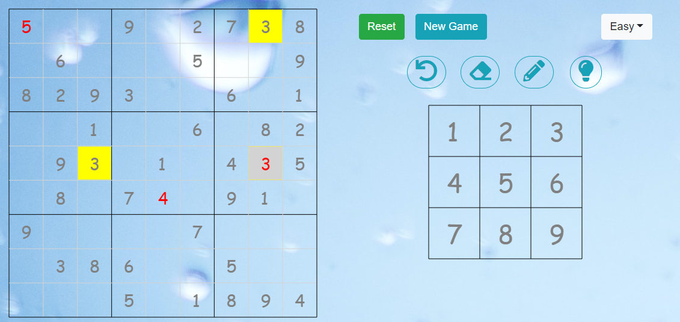

Hình 3.5: Giao diện trò chơi Sudoku

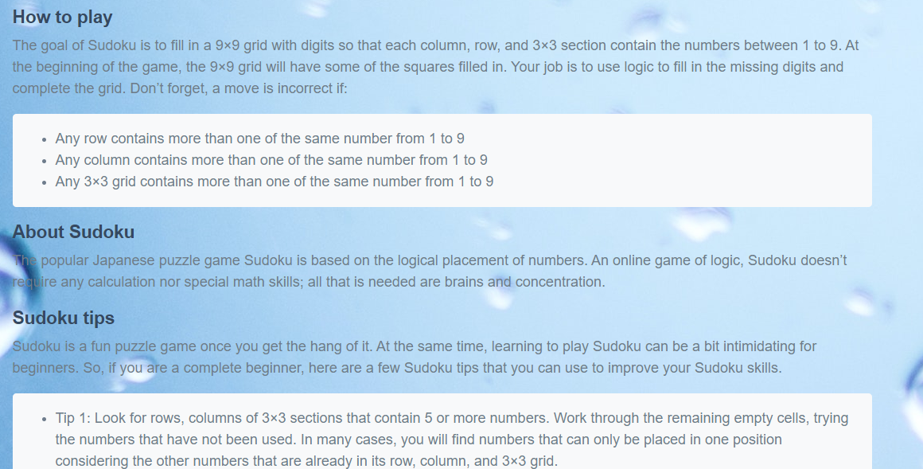

Hình 3.6: Thông tin trò chơi và hướng dẫn

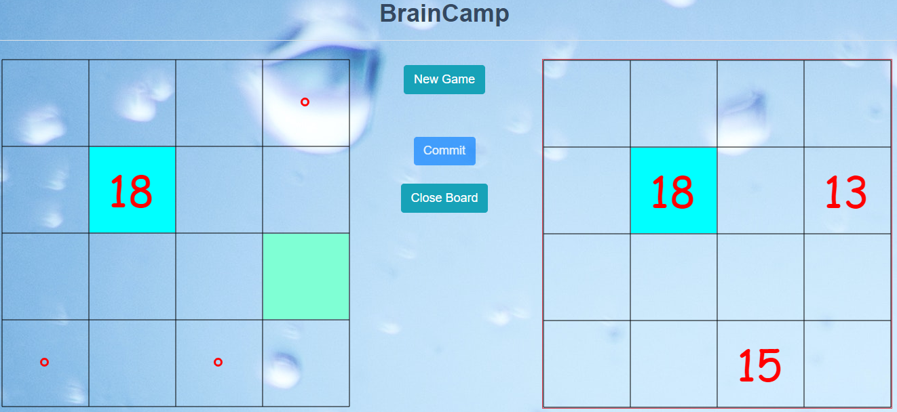

Hình 3.7: Giao diện trò chơi mã đi tuần phiên bản nâng cấp

# **Tổng kết**

Mọi người có thể rèn luyện các kỹ năng thông qua việc chơi các trò chơi câu đố mà tài liệu đã triển khai cung cấp. Tuy nhiên số lượng các trò chơi chưa phong phú và đa dạng, điều này có thể được cải thiện trong các phiên bản tiếp theo.

Nhìn chung, đây có thể là một cách tốt để vừa giải trí vừa giáo dục, góp phần cải thiện những giờ học trực tuyến nhàm chán, thiếu sự tương tác.

# **Tài liệu tham khảo**

(1) Dörner, R., Göbel, S., Effelsberg, W. & Wiemeyer, J. 2016. Serious Games. Foundations, Concepts and Practice. <http://www.springer.com/us/book/9783319406114>

(2) <https://news.uchicago.edu/story/puzzle-play-helps-boost-learning-important-math-related-skills>

(3) <https://morinagaplatinum.com/en/milestone/6-benefits-of-playing-puzzle-for-the-little-ones-intelligence>

(4) <https://premiumjoy.com/blog/advantages-of-puzzles-for-child-development/>

(5) <https://www.youtube.com/watch?v=Pg49QOzhZDA>

(6) <https://www.101computing.net/sudoku-generator-algorithm/>

(7) <https://react-bootstrap.github.io/getting-started/introduction>